**采购需求**

**一、采购资金的支付方式、时间、条件：**

**1.履约保证金：**合同总价的5%作为履约保证金（提交方式：支票、汇票、本票或者金融机构、担保机构出具的保函等非现金形式），合同签订后七个工作日内由成交供应商提交给采购人，在采购人验收合格并正常使用满一年后确认成交供应商无违约行为后无息返还给成交供应商（遇寒暑假及国定假日顺延）。

**2.付款方式：**成交供应商提供的服务经采购人验收合格之日15天，且成交供应商开具并向采购人交付正规发票后采购人向成交供应商全额支付合同总额。

1. **服务要求（技术要求里另有注明的以技术要求为准）：**

**1.建设目标**

通过对艺术类招生考试管理业务的分析，实现以下几点：

1. 为考生提供一站式报考及咨询服务，方便考生报考；
2. 规范报名和考务流程，让报名和考务管理更加规范化、公开化、科学化；
3. 方便采购人实时掌握报考情况，为采购人提供决策依据，保障招生考试管理工作顺利开展。

**2.商务要求**

（1）服务期：合同签订之日起至2020年7月30日；

（2）提供7*24小时响应服务，特殊时期提供7*24小时驻场服务；

（3）建立信息安全应急团队，协助采购人处理重大突发信息安全事件；

（4）成交供应商对本次技术服务项目实施过程产生的数据严格保密，未经采购人授权，不得以任何方式将有关采购人的系统数据信息披露、发表或传播；

（5）成交供应商需与采购人签订相关保密协议；

（6）成交供应商不能以学生数据进行其他形式的盈利，不得向学生及家长收取任何费用，不得植入商业广告。

**3.技术要求**

（1）架构要求

1）实现各模块数据库分离，保障各业务数据库访问安全稳定；

2）实现业务数据读写分离，使查询与写入操作互不影响数据库服务器性能，能合理利用缓存技术，有效降低数据库访问压力；

3）能够将系统的多个应用分离部署，形成高可用的系统分布式集群，以保障业务运行的高可用性。

（2）性能要求

1）系统请求响应时间：5秒以内；

2）每分钟成功报名考生数：50万。

▲（3）其他要求

报名期间除提供招生系统平台信息化服务外，同时在不同服务器上开发一套能满足考生正常报名的应急报名通道，在遇突发事件导致主系统无法正常报名时启用，保证考生报名不受影响，报名采集信息格式同招生系统平台信息化服务。

**4.功能及业务流程**

（1）功能

基于互联网的艺术类院校报名系统为考务工作提供便捷实用的信息化报名服务支撑，同时让院校管理人员实时掌握报名信息，为院校决策提供依据，包含如下主要功能：院校基础管理、报名管理、考务管理、考生管理、考后管理、报名监控中心、考生注册/登录、考生信息完善（肖像审核）、考生报名、网上交费、打印准考证、查询成绩、志愿填报、录取查询等。

1. 院校基础管理

院校信息：显示或设置本次考试院校名称信息；

院校常用专业库：设置院校相关的专业基础信息，考试开启后不允许再修改专业信息；

院校常用考点库：设置院校会使用的考点信息。

2）报名管理

考试管理：可以新增设置多场考试的名称、考试年度、限考专业数、专业志愿填报数和开通标志，可通过限考专业数控制考生本次考试报考专业的最大数，通过专业志愿填报数控制考试专业中有志愿的专业允许填报志愿的数量；

考试专业管理：可以通过“新增”或者“批量新增”的方式，设置考试对应的报考专业信息；

报名时间管理：设置各考点的报名起止时间、准考证打印起止时间，考生必须在指定的时间内进行报名，超过了时间就不允许报名，报名完成后考生可以在指定的时间进行打印准考证操作；

考试时间管理：设置各考点下对应专业的考试信息包括设置考试时间，限报人数、报名费、准考证须知、报考的相关特殊要求，如：性别限制、具体考试时间段等信息；

报考须知配置：在报考的时候弹出提示对话框，告知考生本次考试的相关特殊信息，报考须知可以根据需要设置在考点上，也可以设置在专业上。

3）报名规则设置

报考省份限制：在报考的时候对考生的高考省份进行限制，只有指定的省份才能报考或指定的省份不允许进行报考，省份限制可以根据考点设置，也可以根据专业考试日程设置；

报名专业规则：设置报考专业是否允许兼报，是否允许跨考点报考，是否允许相同日期的两个专业报考；

考点容量设置：考点每天可能有不同个数的专业考试，考点容量可以控制每个考点每天的最大报考人数，一旦超过考点容量的人数，则不允许进行报考；

文理科报考设置：根据考试专业设置各个省份的文理科报考限制；

报考资格库：可根据考试、考点和专业设置报考资格库，如果设置了资格库，则在进行报考的时候需要判断考生的身份证是否在资格库中，只有资格库中的考生才能进行报考。

4）准考证管理

准考证设置：设置准考证的组成规则，包括前缀、长度、编号起始号等，设置完成后，就可以生成指定的待分配的准考证号码，生成完成以后由后台管理人员可以将准考证号码随机分配给考生，或者由考生单个随机获取；

准考证打印设置：按专业和考点设置准考证的抬头、考生须知、考试科目时间等信息，其中考生须知可以根据需要针对不同的专业进行不同内容的设置，也可以根据考点给每个专业设置相同的须知内容；

准考证预览：按专业和考点预览生成的准考证信息，校验准考证设置是否正确。

5）考务管理

考场管理：新增或导入可用的考场信息；

考场编排：将准考证号码分配到各个考场教室，分配完成以后需要进行发布，发布以后考生打印的准考证上可显示对应的考场信息，同时需提供打印考场安排表、打印门贴、打印签到单、打印考试题标、打印考场记录等功能；

打印考场核对单：按专业打印各个考场的考生信息，应包含以下信息：考场编号、考场地址、专业名称、考试日期、考生照片、身份证号、准考证号、姓名、性别、考生签名栏，可根据考场容量设置按每页15人或者20人进行打印，也可以按考试科目分开打印，方便考务人员进行核对。

6）考生管理

考生查询：根据考生证件号码、姓名查询某个考生的详细信息，在查询过程中对考生的手机号码等敏感信息进行加密隐藏，在点击查询单个考生的详细信息时才显示；

报考专业查询：提供考生报考信息查询及导出功能；

考生专业作废申请审核，可以单个审核，也可以批量审核，可以针对性给出审核意见。

7）考后管理

考后控制管理：设置成绩查询起止时间、考生申请成绩复查起止时间、合格证打印起止时间、志愿填报起止时间及录取查询起止时间，同时可设置成绩查询说明、成绩单和合格证的打印须知、志愿填报须知等内容；

成绩导入：按照指定的格式，将考生的成绩批量导入到系统中，考生在报名网站上可以查询自己的成绩；

申请复核管理：提供考生对成绩的复核申请，同时支持批量导出考生的复核申请内容。

8）报名监控中心

查询各考点各专业的报名人数、确认人数；

按考试或专业统计报名流量变化情况；

按考点、专业、志愿、日期统计报名人数、确认人数。

9）考生报考

考生注册/登录：考生注册需要输入身份证号码或手机号码、系统密码和安全问题，确认无误后完成注册，可用身份证号码或手机号码和密码登录系统，如果考生忘记密码，可以采用通过手机短信验证码或者密码安全问题重新设置登录密码；

考生绑定：对于用手机号码注册登录的考生，在第一次登录系统维护信息时需要绑定考生身份证信息，身份证号绑定后将不可更改；

完善信息：考生在第一次登录后需要填写基本信息，包括姓名、性别、民族、出生年月、通讯地址、手机号码、考生类型、学历、高考省份、文理科、政治面貌、家庭信息等；

考生报考：院校开通报名后，考生可以选择报考的院校、考试、考点和考试专业进行报考，考生报考时候需要校验考生的报考资格，如是否在报考资格库、是否满足报考省份的要求、与已报专业是否有报名时间及考点的冲突等等，符合相关报考要求的才允许提交；

考生交费：考生报考专业提交成功后考生需要在30分钟内完成支付，超时后系统将关闭本次报名，如超时关闭，考生须重新选择考点与专业报名，直到交费成功之后此次报名才算成功，报名费用根据招生院校不同而设置，支持通过支付宝或微信进行缴费，面试类专业初试通过的考生可以在线支付复试费用；

确认环节：考生可以选择在线确认或者现场确认两种方式，在线确认考生须上传确认材料，并审核通过，部分专业考生需要在确认环节选择考试时间，考生现场确认时客户端程序可以刷身份证进行报名信息调取，并现场拍摄考生照片，给考生打印准考证；

准考证打印：考生在准考证打印起止时间内可登录系统打印准考证；

专业成绩/结论：考生在成绩查询起止时间内可登录系统查询考试成绩，如果考生对考试成绩有异议，可在规定时间申请成绩复核。

填报志愿：专业考试合格的考生在志愿填报起止时间可登录系统填报或者修改专业志愿；

录取查询：考生在录取查询起止时间可登录系统查询录取情况；

密码修改：考生修改登录系统的密码信息；

考生反馈：考生在报考过程中遇到的问题，可以通过该项目进行反馈，机器人根据关键字进行自动回复。

（2）业务流程

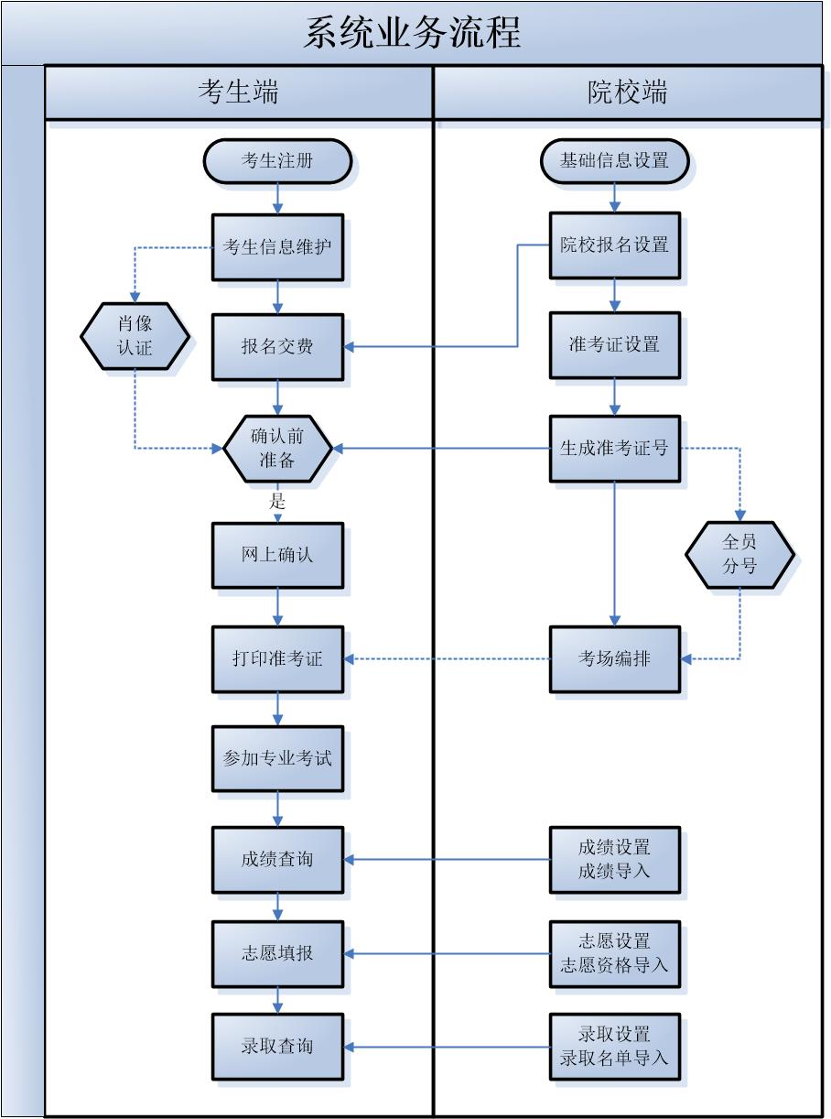

**业务流程图**

**5.服务功能要求**

（1）系统实现用户、报名、订单、成绩各模块数据库分离，各业务数据库访问安全稳定；

（2）系统实现业务数据读写分离，使查询与写入操作互不影响数据库服务器性能，能合理利用缓存技术，有效降低数据库访问压力；

（3）系统能够将系统的多个应用分离部署，形成高可用的系统分布式集群，以保障业务运行的高可用性，系统信息化支撑服务满足采购人高并发量的性能需求，架构支持高并发（即支持每秒并发连接数30万），完成过50万每秒并发的全链路压测。

**6.服务器要求**

（1）云服务器200台以上，单台服务器规格在8核16G及以上，合同期限包含2020年1月1日-2020年7月30日；

（2）云数据库服务器2台，单台服务器规格在32核128G及以上，合同期限包含2020年1月1日-2020年7月30日；

（3）负载均衡（SLB）最大可以支持连接数：100万，每秒新建连接数（CPS）：10万，每秒查询数（QPS）：5万，合同期限包含2020年1月1日-2020年7月30日；

（4）云数据库Redis实例规格256G集群（16节点）及以上，合同期限包含2020年1月1日-2020年7月30日；

（5）WEB防火墙带宽不少于5G，合同期限包含2020年1月1日-2020年7月30日。

**7.运维要求**

（1）委托云服务运维相关资质的服务商对云上相关产品进行维护；

（2）考试期间指定至少两名工程师对接技术服务，对突发状况能及时响应；

（3）系统程序部署采用可视化自动化部署工具；

（4）应用服务器和数据库服务器采用可视化监控工具进行实时监控。

**8.响应时间要求**

（1）平均响应时间10分钟以内，限时4小时内提供解决方案或者解决，保证全年95%以上的服务响应率；

（2）夜间平均响应时间15分钟以内，限时4小时内提供解决方案或者解决。

**9.实施规范**

（1）运维工程师获取账号信息遵循“唯一性、必要性、最小授权”法则；

（2）运维工程师对获取到的账号信息需妥善保存在公司指定路径，重要信息定时做好备份；

（3）运维工程师不得将账号信息泄露给非运维工作的旁系人员；

（4）运维工程师的工作电脑、运维账号在任何环境下不可转借他人。

**备注：**

**1.本项目要求现场演示，演示内容：**

（1）支持分考点分专业设置允许（不允许）考生报考的省份；支持设置考试是否允许报名日期冲突，是否允许跨考点报名，相同专业是否可以重复报名；支持按专业和省份设置文理科限制；支持按报考专业对考生性别和年龄限制；

（2）考生报考专业有误需要重新报考时，可以由考生发起已报专业的作废申请并注明原因，必须是由院校审批同意后，原报考专业方可作废；

（3）需支持两阶段报名模式，第一阶段依据考生需求完成考试时间段报名，第二阶段依据考点实际容量由考生自主选择考试日期及场次；

（4）支持多轮次报名考试（初复试）及缴费，提供实时的复试缴费查询。支持支付宝或微信交费；支持院校自行配置支付渠道，并提供测试支付渠道是否畅通的功能；

（5）支持考生自主确认后打印准考证；支持对考点下的专业设置不同的准考证前缀规则和准考证长度，并可根据统一规则批量生成所有考点专业的准考证规则；准考证样式支持设置预览，可以按考点、专业配置不同的考试科目说明、准考证须知。准考证具有防伪功能，采用加密的二维码、水印校验码等手段防止伪造。考生准考证号支持多段式随机取号；

（6）提供考生肖像、身份证、联考证(报考证)、视频拍摄及上传；提供对考生上传信息审核功能，支持A、B角色操作员审核，如果A、B角色操作员同时审核通过则该考生信息审核通过，如果A、B角色操作员同时审核不通过则该考生信息审核不通过，需要重新上传信息，如果仅有一个角色审核不通过，则转交复审操作员审核；

（7）支持考生在安卓和IOS移动端应用上报名及缴费；支持院校管理人员在安卓和IOS移动端应用上查询统计招生报名情况；

（8）提供接入在线客服管理系统功能，支持机器人自动问答回复；

（9）支持账号分级管理，院校管理员可根据需要自行管理各考点管理员账号、财务账号、监控账号。客户端与服务器之间通讯采用HTTPS通道；招生敏感数据（考生联系电话和通讯地址）在数据库采用加密存储；用户（管理员和考生）连续多次登陆密码错误账号锁定；

（10）支持指定专业在考生报名时上传图文资料功能，院校管理可以将考生上传的资料按准考证号码段分配给阅卷老师完成在线打分。支持考生成绩查询，考生对成绩有异议可提出成绩复核申请；支持考后志愿采集；支持录取查询及邮政录取单号查询；

（11）能通过设置报考资格库来限制考生报考，只有在资格库中的考生方可报名，资格库可以按照考点和专业灵活设置；

（12）提供的报名应急备用系统，其功能能够符合技术需求的各项业务指标；

（13）系统程序部署采用可视化自动化部署工具；

（14）应用服务器和数据库服务器采用可视化监控工具进行实时监控。

**2.演示时间：不超过30分钟（含问答）；**

**3.供应商需自备设备、网络搭建演示所需环境。**